***Родителям дошкольников рекомендации от Совуньи***

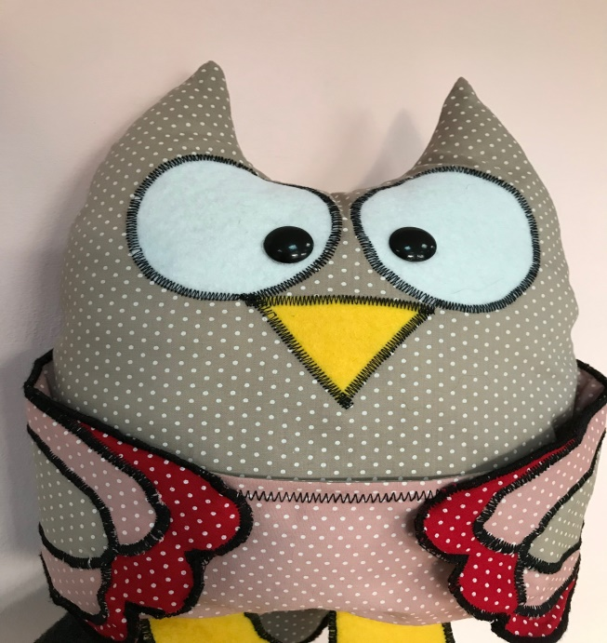

***«Доброта с экрана»***

Уважаемые родители! Наши дети так любят смотреть мультфильмы. Сюжетность, яркие герои, звуковое сопровождение вызывает у них сильную эмоциональную реакцию. Ведь мультипликация объединяет в себе живопись, литературу, графику, музыку , что очень благоприятно влияет на развитие воображения ребенка, его памяти, мыслительной и речевой активности.

Качественные и умные мультфильмы способны донести до ребенка высшие нравственные ценности, привить интерес к получению новых знаний, к чтению художественной литературы.

Найдите время на просмотр мультфильмов со своим ребенком. Не надо полагаться на то, что если мультфильм показывают по детскому каналу, то он подходящий для него. Не все мультфильмы качественные, многие наполнены жестокостью и дурным вкусом. В них часто можно увидеть проявление агрессии: драки, погони, истерики. Речь героев насыщена грубыми и бранными словами.

Обсуждайте просмотренные мультфильмы вместе, это активизирует словарь дошкольника, разговорную речь, будет способствовать формированию социально активной личности.

Большую ценность, на наш взгляд, представляют отечественные мультфильмы прошлых лет. Сюжеты просты и понятны, проблемы, поднятые в них знакомы детям. Они ненавязчиво и виртуозно преподносят детям эталоны хорошего и плохого поведения, формируют представления о смысловых и нравственных ценностях.

Мультфильмы, которые воспитывают и лечат.

1. Ребенок не хочет умываться или чистить зубы – «Королева Зубная щетка» (1962 г.)

2. Ребенок отказывается убирать игрушки, одеваться, есть – мультик «Нехочуха» (1986 г.)

3. Ребенок боится темноты, собак… - мультик «Ахи-страхи».

4. Ребенок ленится – «Сказка про лень» (1976 г.)

5. Ребенок не умеет дружить – «Мой друг зонтик» (1982 г.)

6. Ребенок жадничает – мультик «Два жадных медвежонка», снятый по венгерской народной сказке.

7. Ребенок обманывает – «Замок лгунов» (1983 г.)

8. Ребенок говорит маме: «Я тебя не люблю» - мультик «Мама для мамонтенка» (1981 г.)

9. Ребенок не хочет учиться – «Наш друг ПишиЧитай» (1978 г.)

10. Ребенок хвастается – мультик «Лягушка-путешественница» (1965 г.)

**Удачи вам, дорогие мамы и папы!**